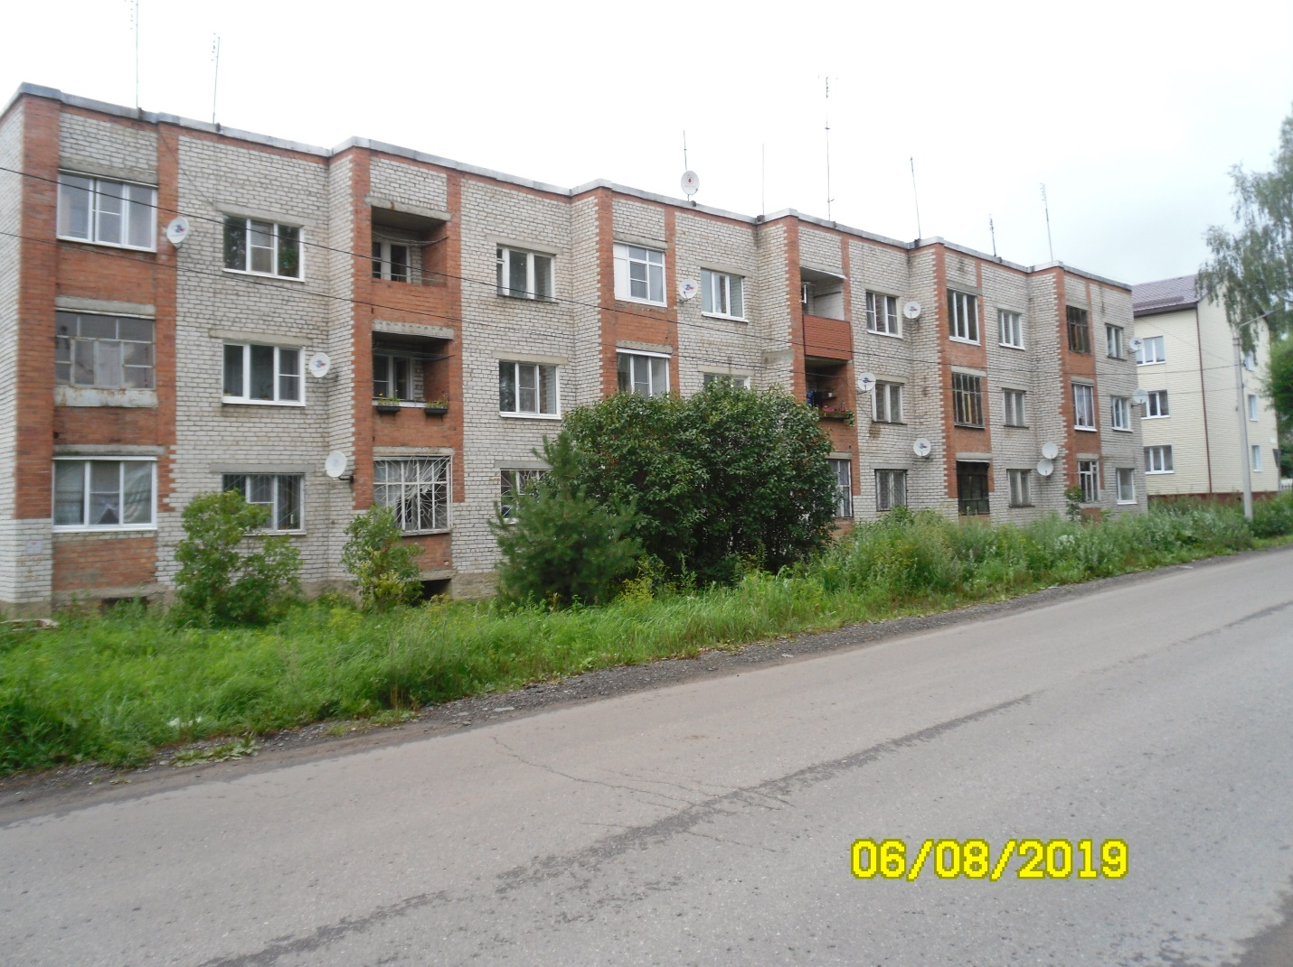
пос. Песочное, ул. Заводская, д. 4а
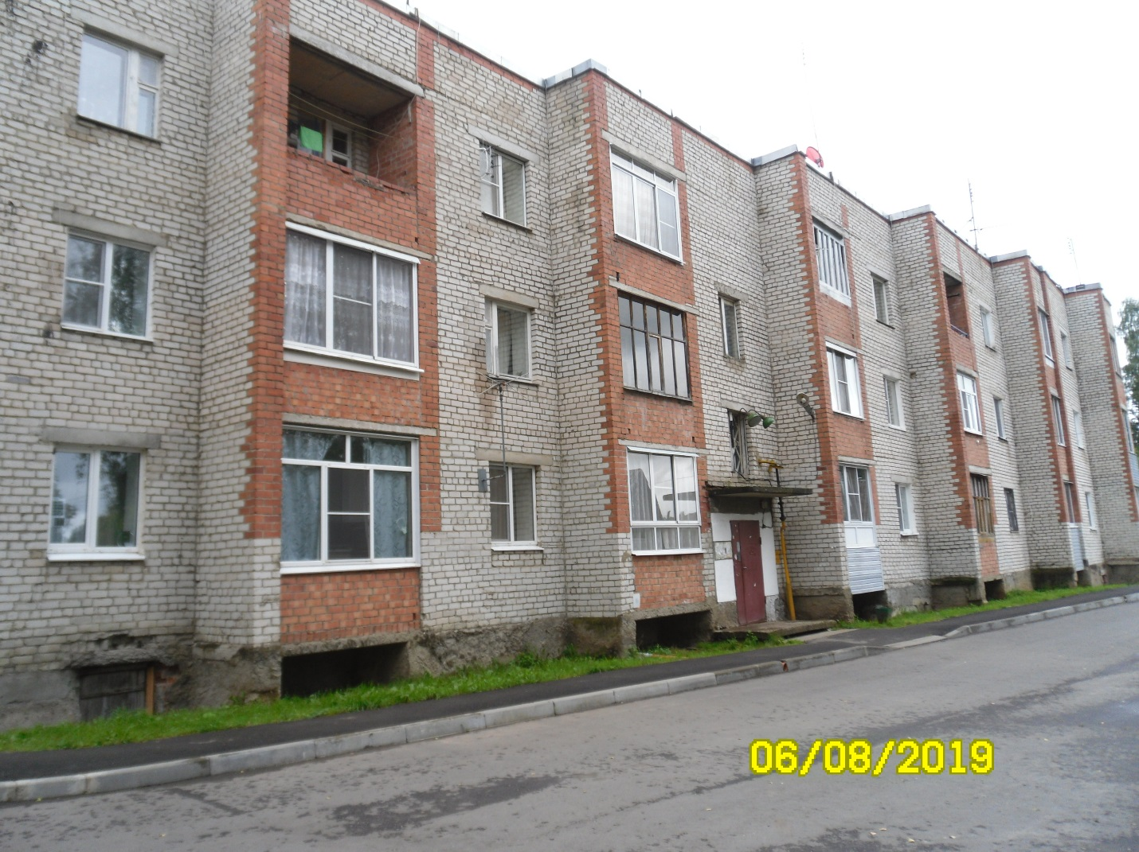
пос. Песочное, ул. Заводская, д. 4а
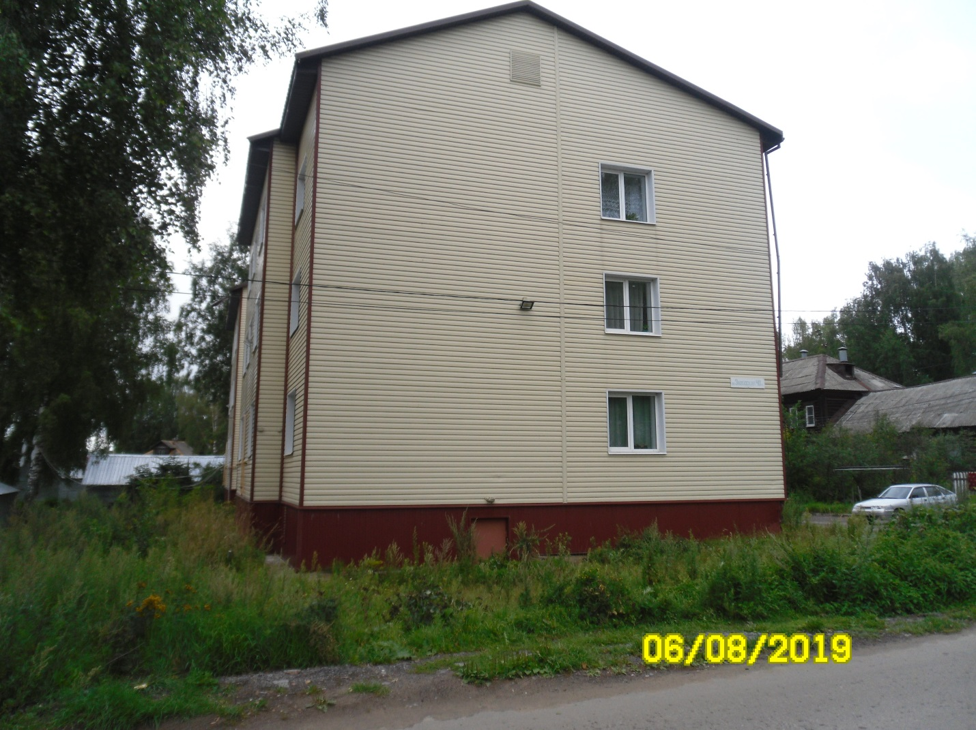
пос. Песочное, ул. Заводская, д. 40а
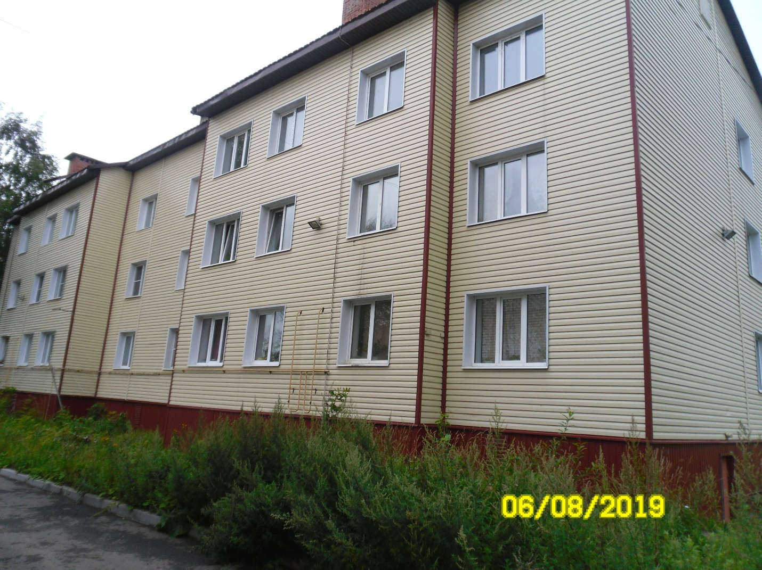
пос. Песочное, ул. Заводская, д. 40а
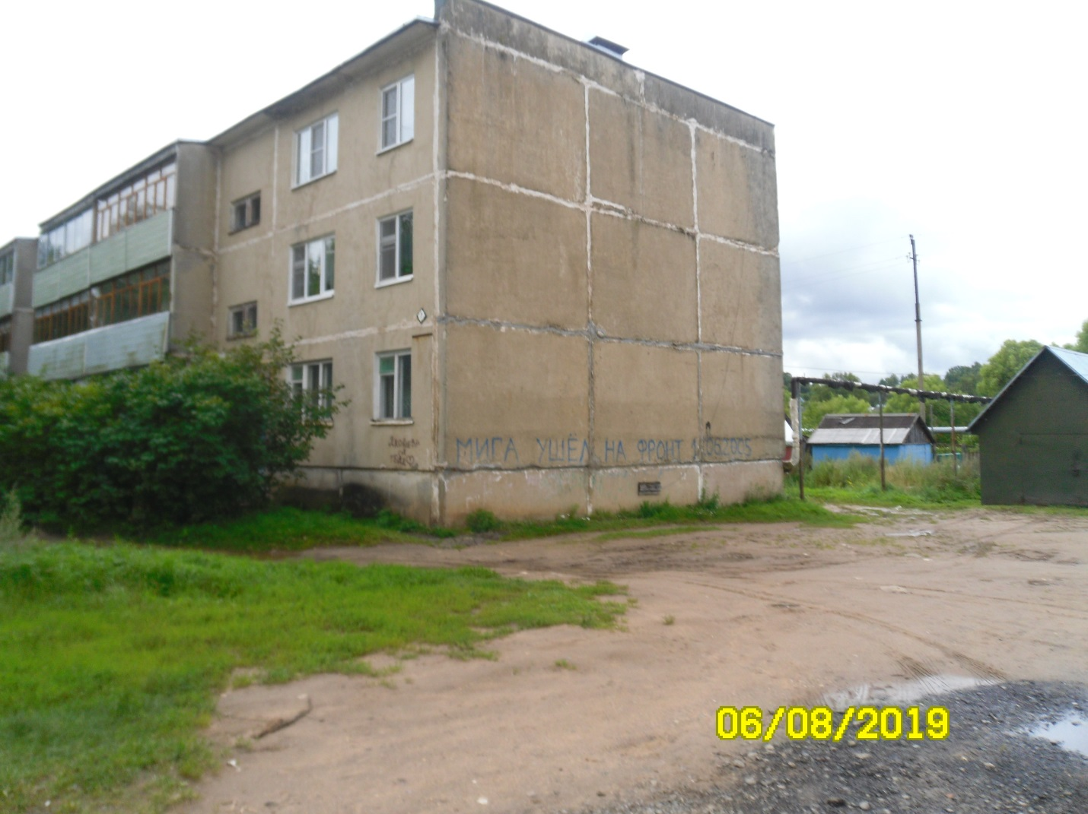
пос. Песочное, ул. 60 лет Октября, д. 7
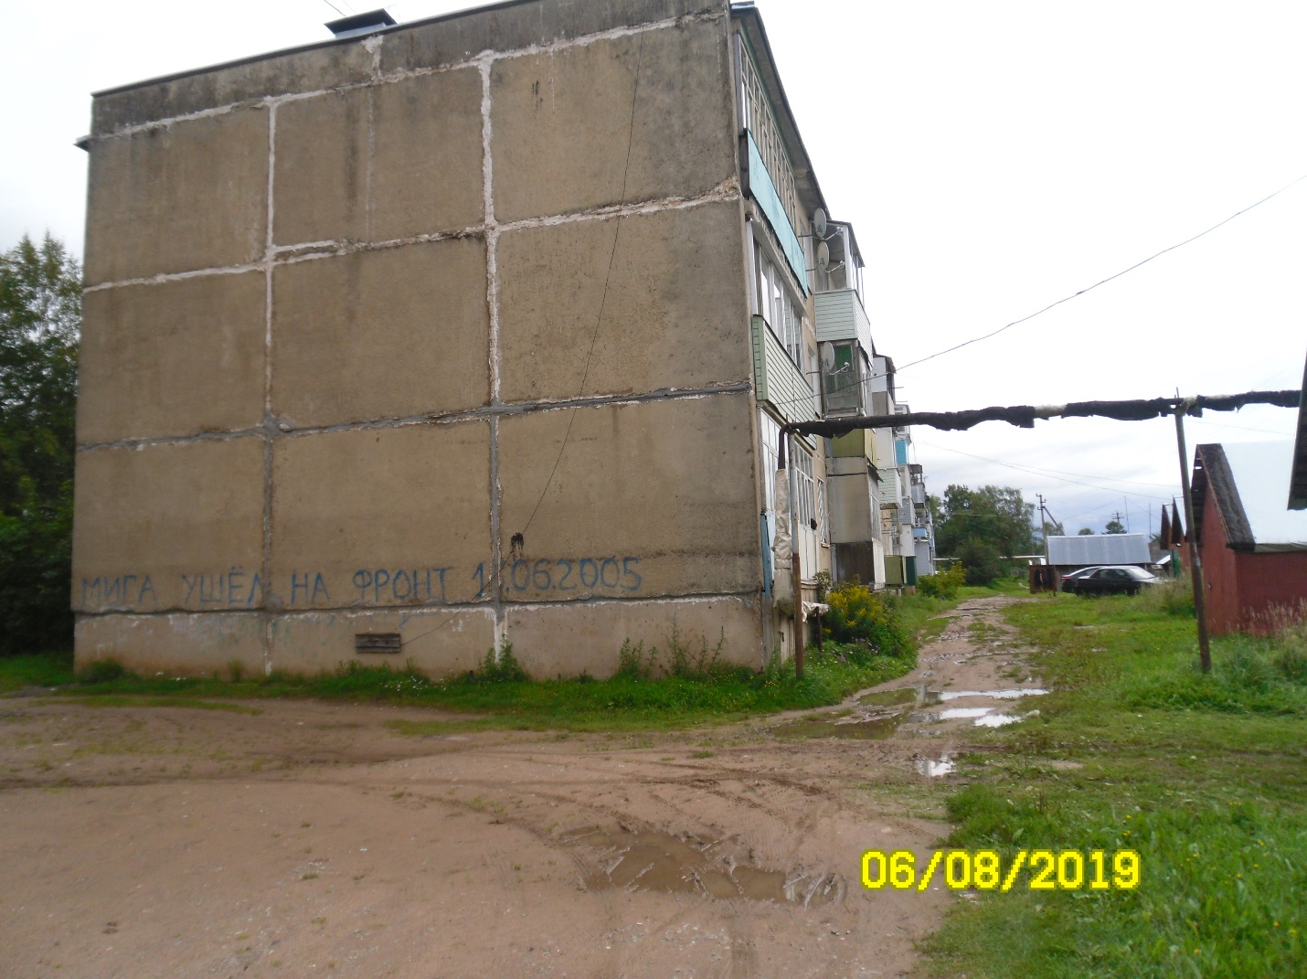
пос. Песочное, ул. 60 лет Октября, д. 7
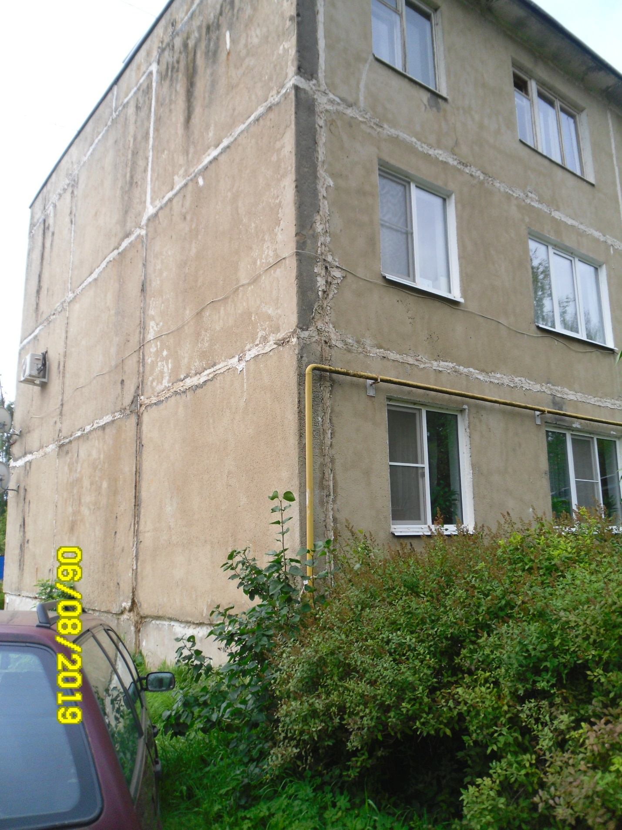
пос. Песочное, ул. 60 лет Октября, д. 7
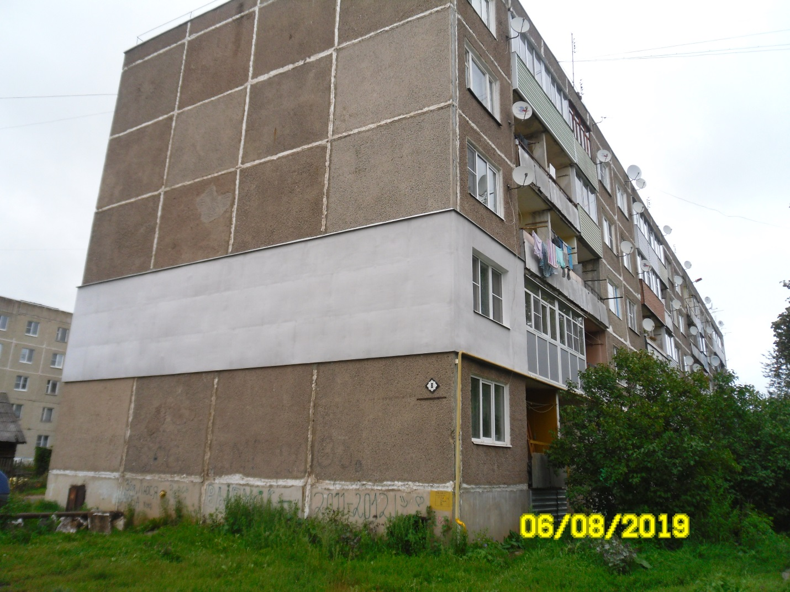
пос. Песочное, ул. 60 лет Октября, д. 8
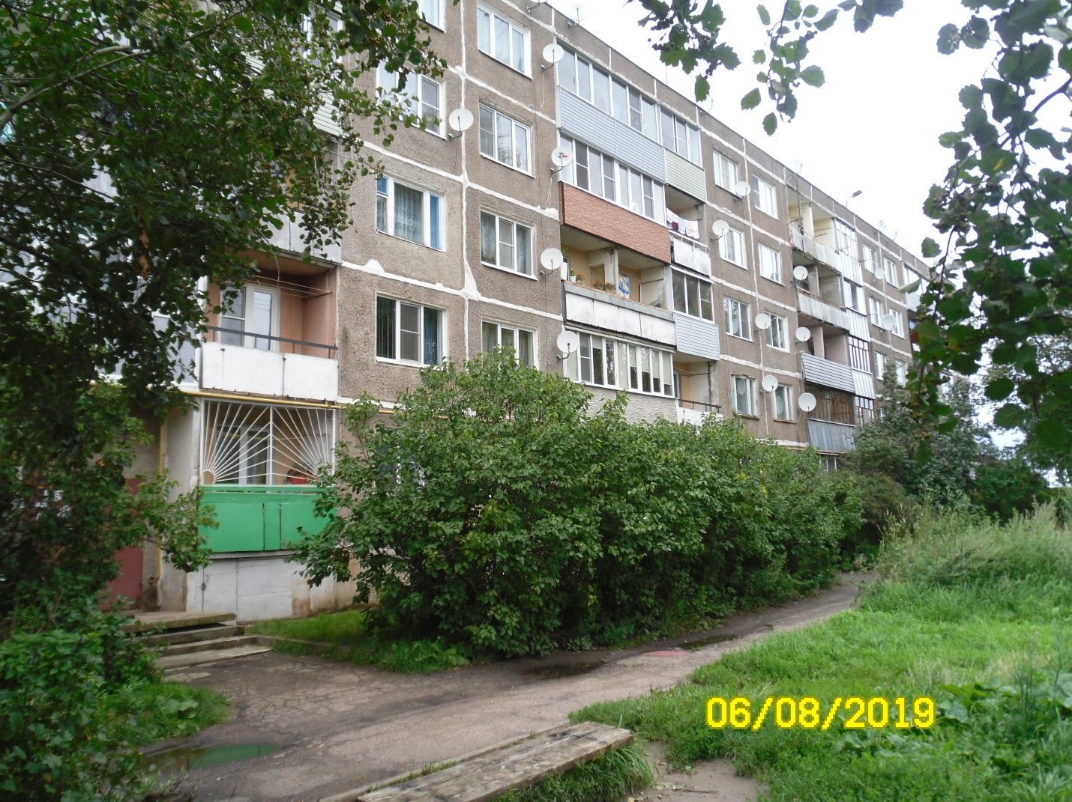
пос. Песочное, ул. 60 лет Октября, д. 8
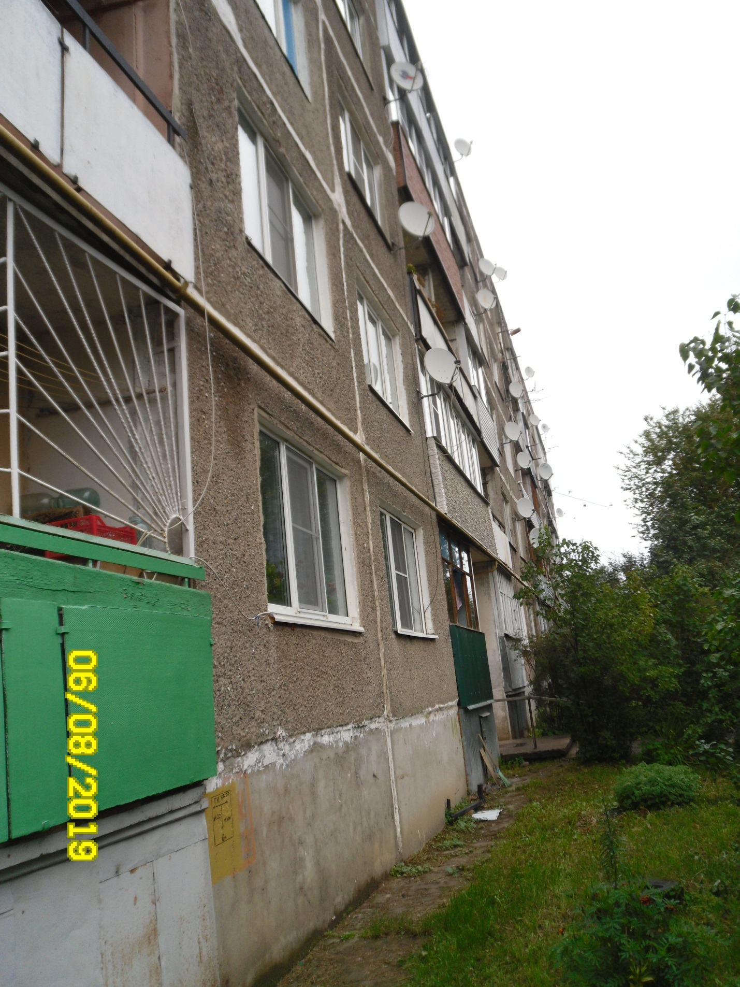
пос. Песочное, ул. 60 лет Октября, д. 8
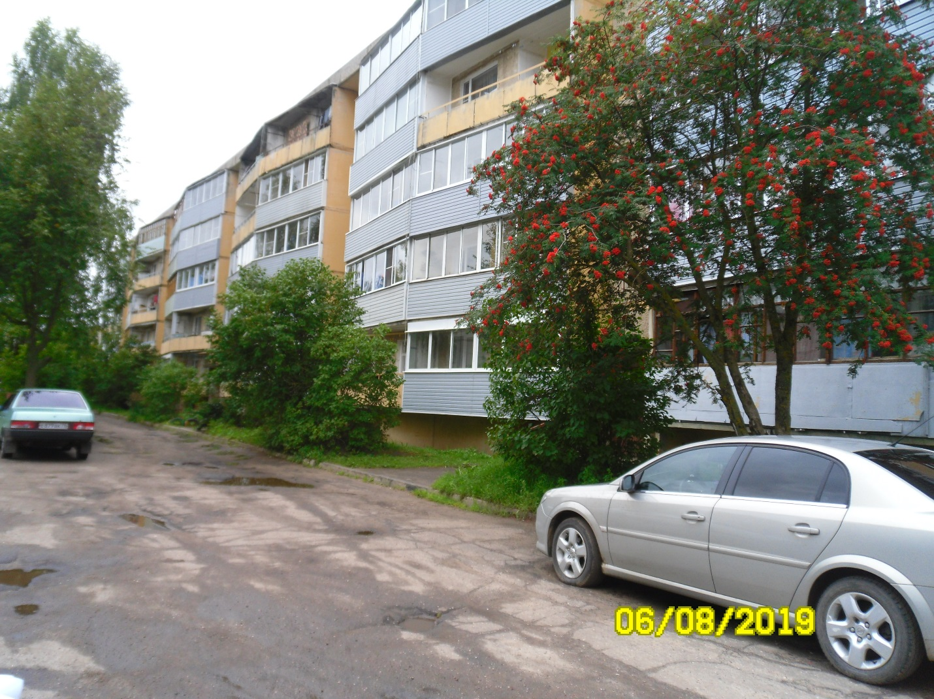
пос. Песочное, ул. 60 лет Октября, д. 9
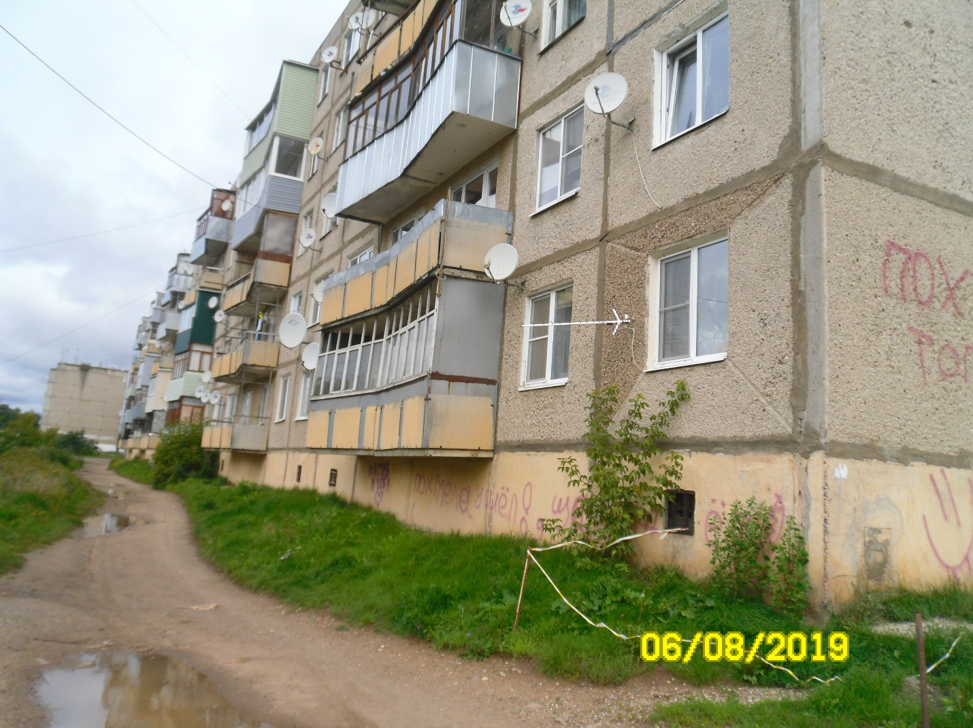
пос. Песочное, ул. 60 лет Октября, д. 9
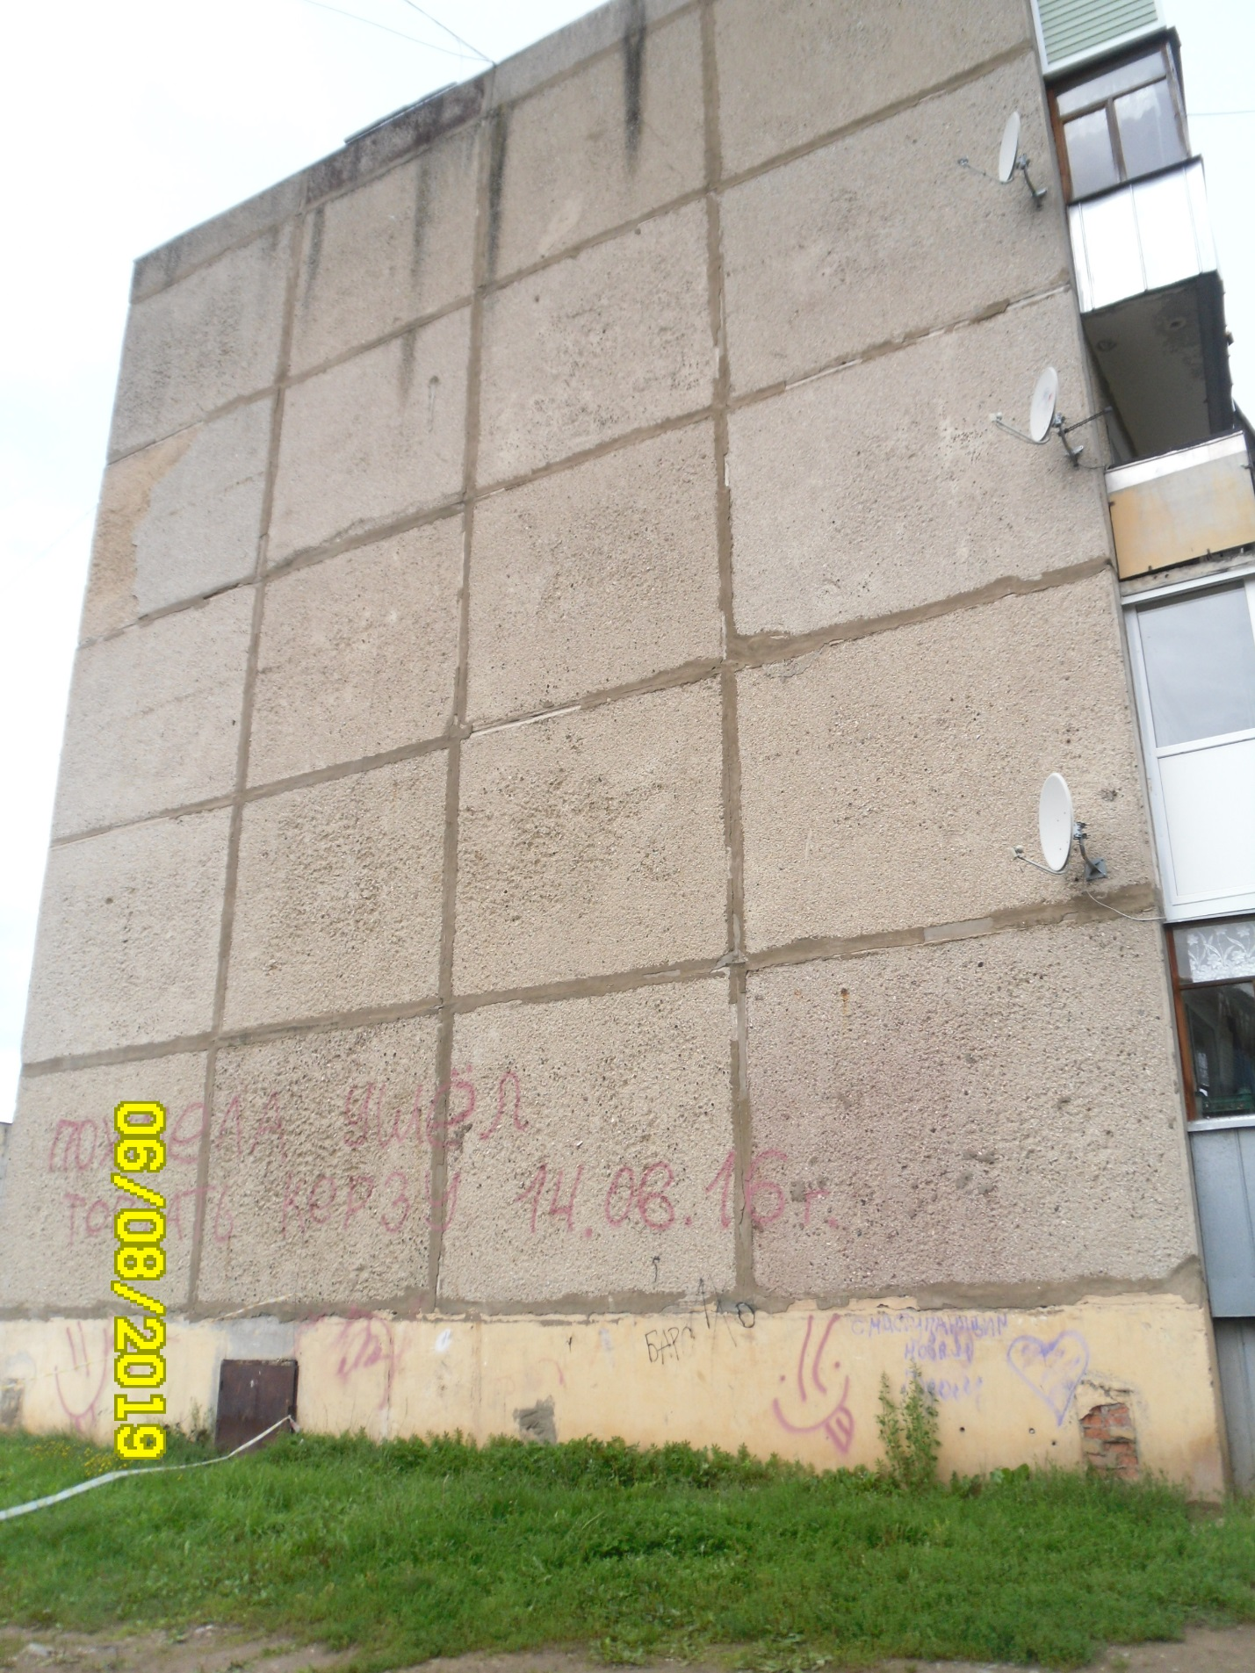
пос. Песочное, ул. 60 лет Октября, д. 9
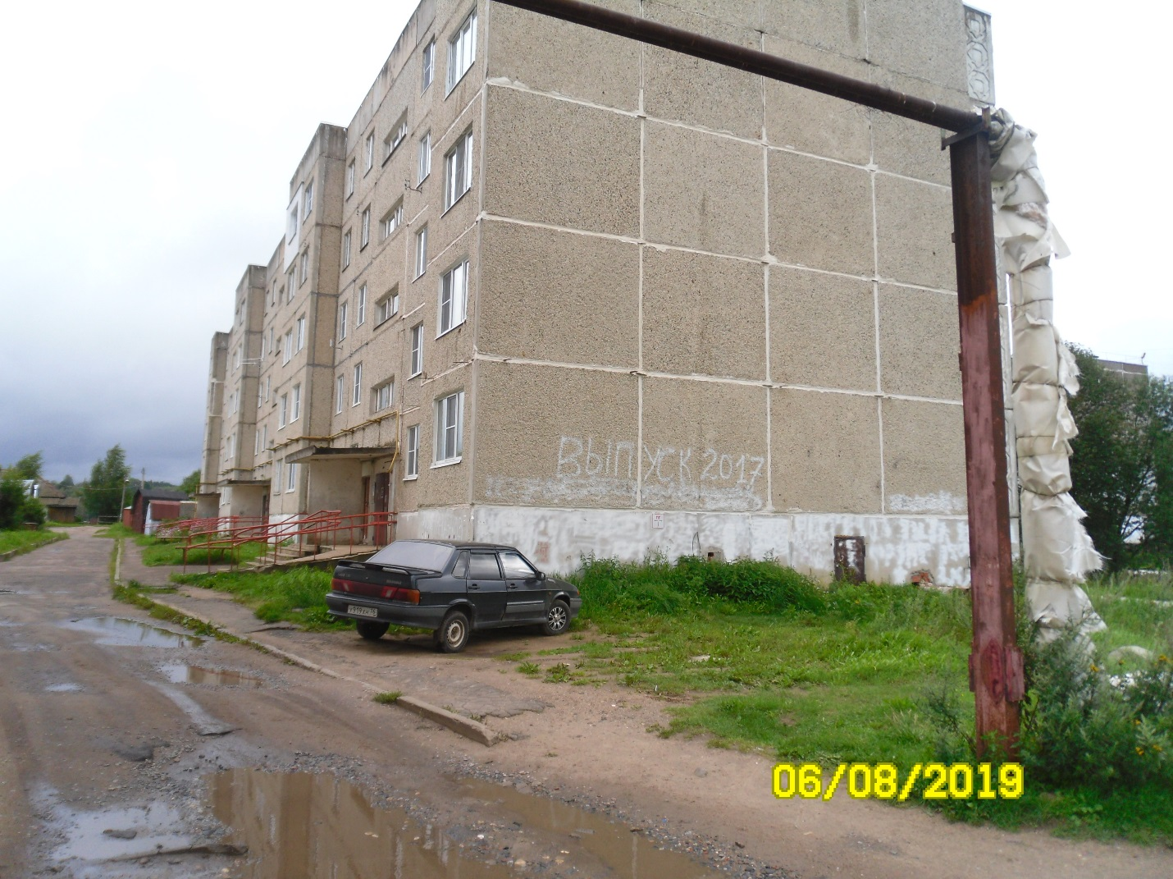
пос. Песочное, ул. 60 лет Октября, д. 10
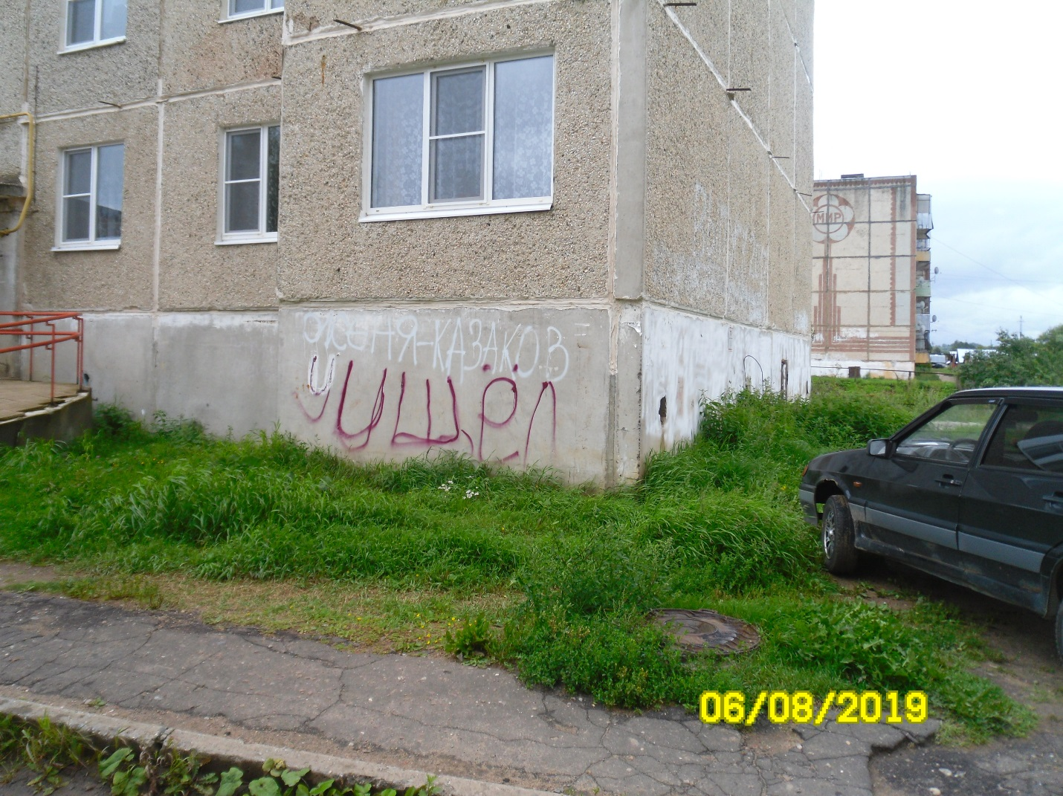
пос. Песочное, ул. 60 лет Октября, д. 10
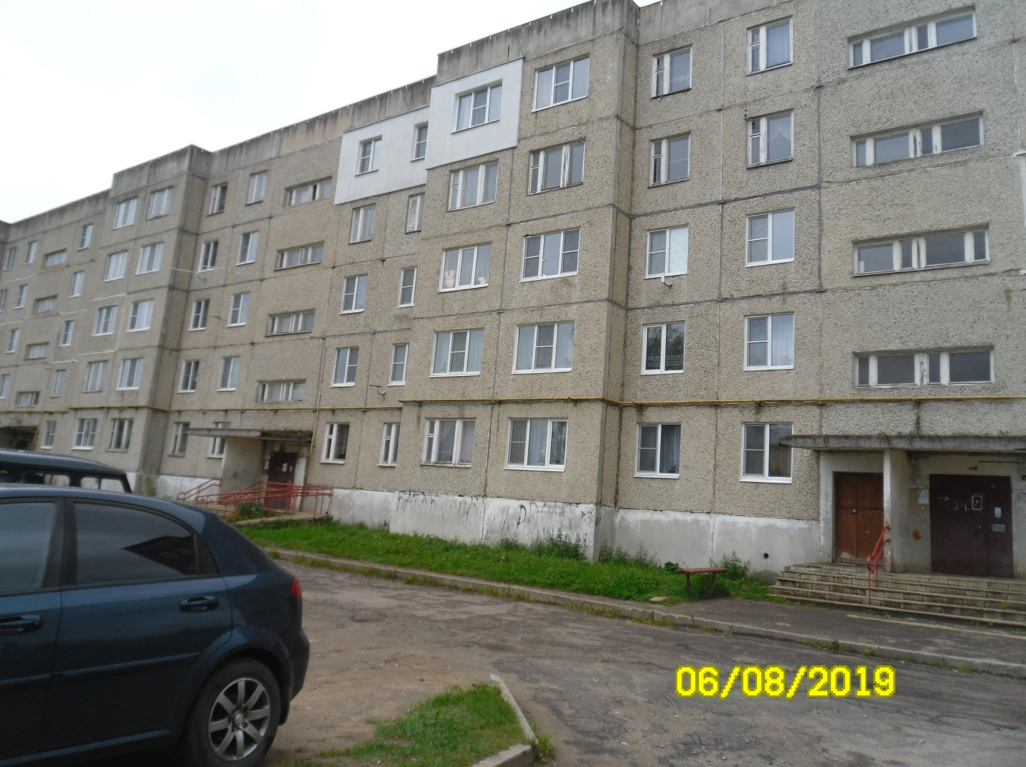
пос. Песочное, ул. 60 лет Октября, д. 10
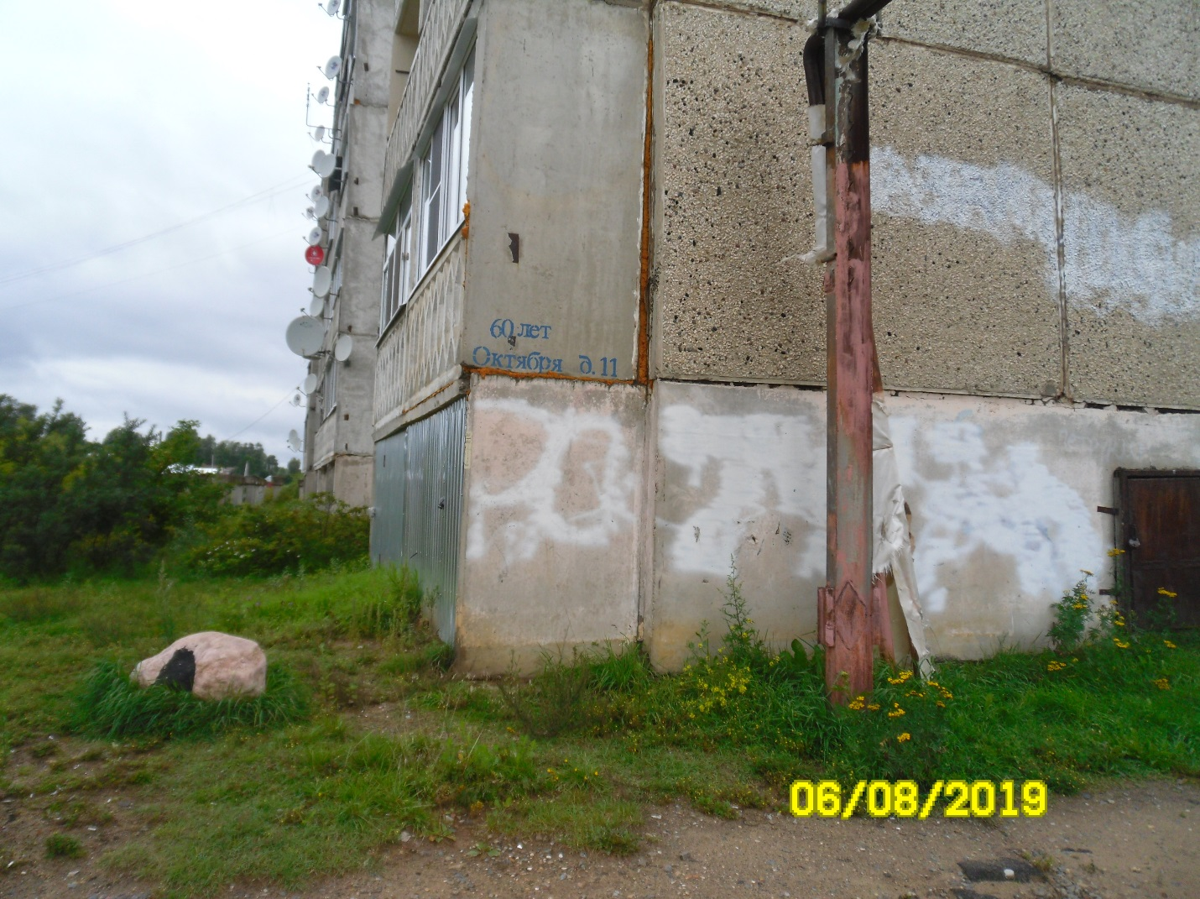
пос. Песочное, ул. 60 лет Октября, д. 11
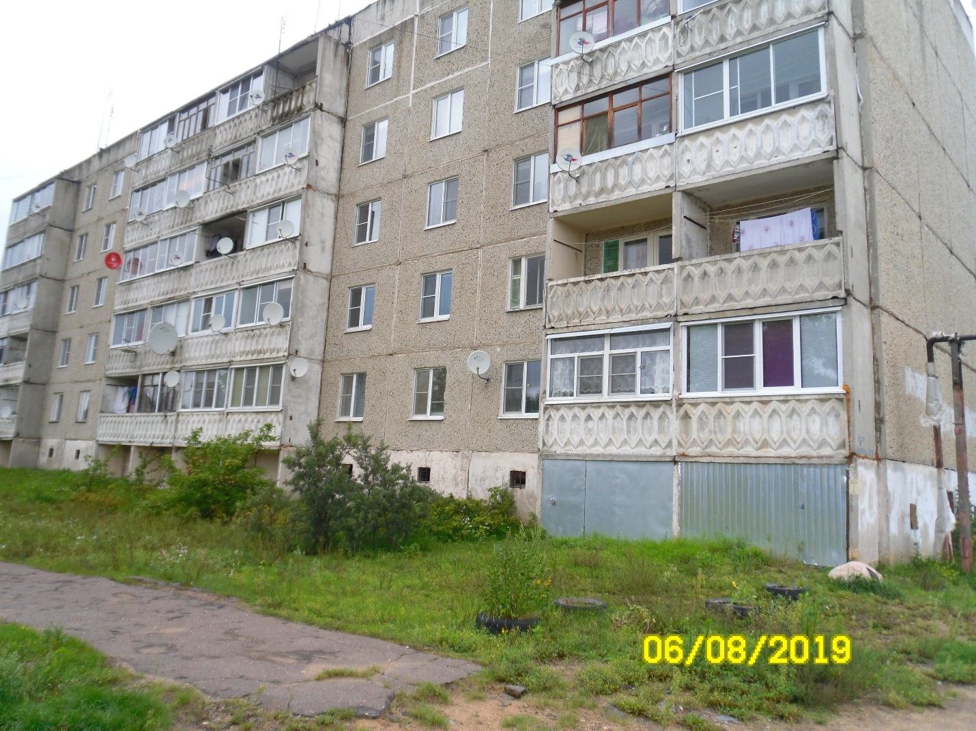
пос. Песочное, ул. 60 лет Октября, д. 11
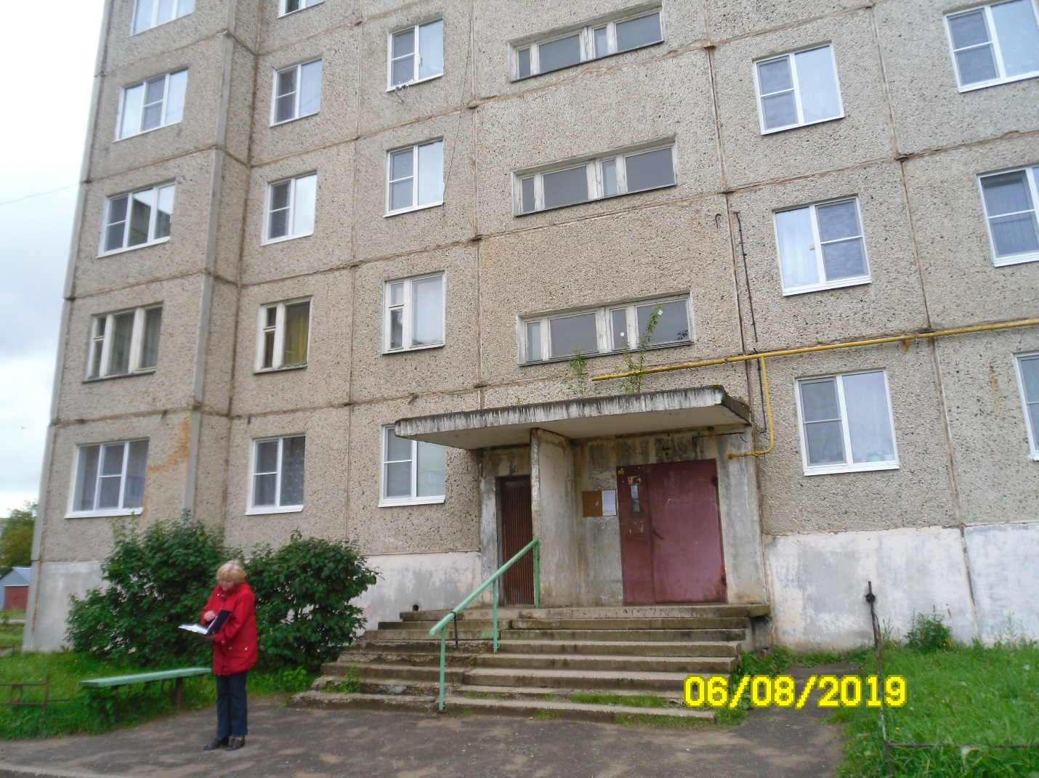
пос. Песочное, ул. 60 лет Октября, д. 11
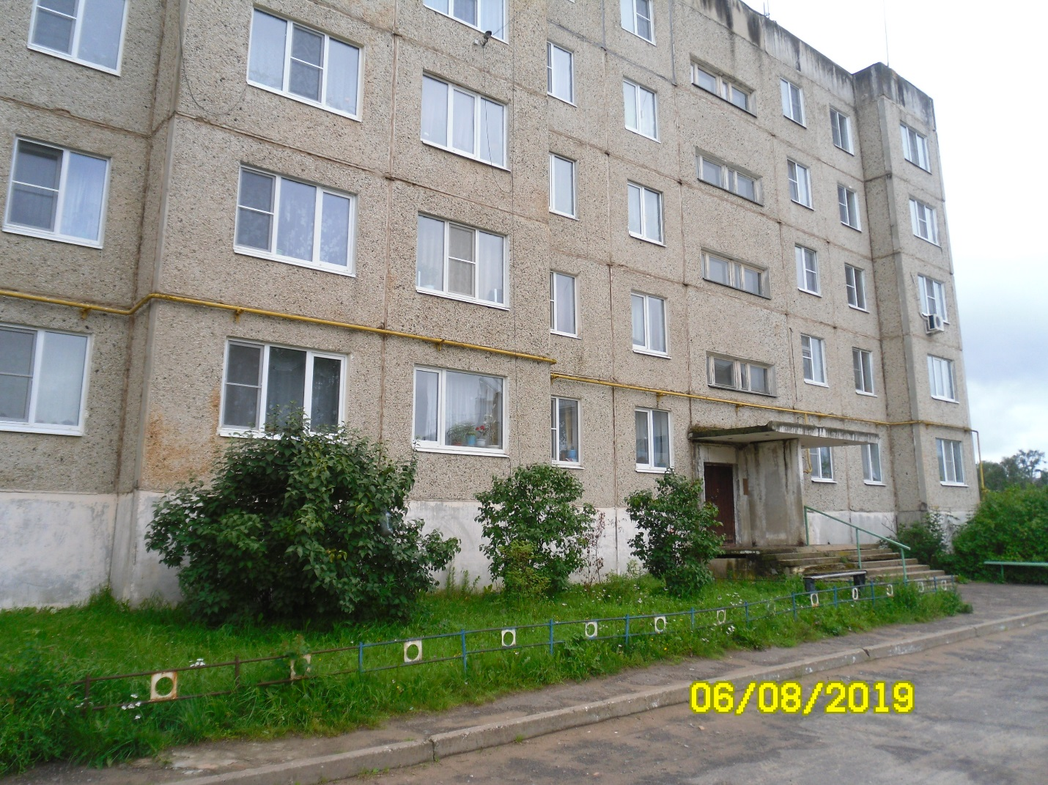
пос. Песочное, ул. 60 лет Октября, д. 11
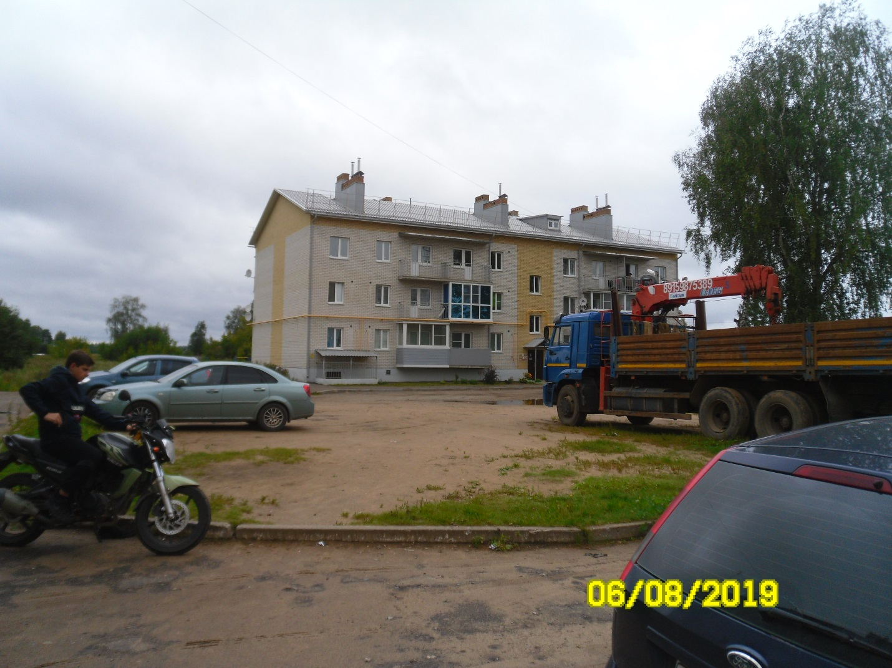
пос. Песочное, ул. 60 лет Октября, д. 12

